Plans de gestion des sites LIFE Elia

UG:SEL211 - Circuit: 70.124: pylône 25 au 29
Nom complet de l'UG: BOIS-DE-VILLERS/WARNANT/(SOMMIERE)/HASTIERE 70KV LI

Action LIFE: Lisière restaurée : 3 polygone(s) (2.29 ha)
Autres actions LIFE sous cette/ces portée(s): Fauche; Verger

Commune(s): Anhee

Triage(s) DNF concerné(s): Anhee (WILPUTTE Sébastien - GSM: 0477/78.15.31)

Cantonnement(s) DNF concerné(s):DINANT (082/67.68.90)
Info actualisées sur Le portail environnement de Wallonie

Gestionnaire (+ Propriétaire):
ID | Gestionnaire | Propriétaires
MD_282 | Elia | Loumaye, Leopold
MD_270 | Elia | Robin, Marguerite Maximilienne
MD_256 | Elia | Loumaye, Leopold
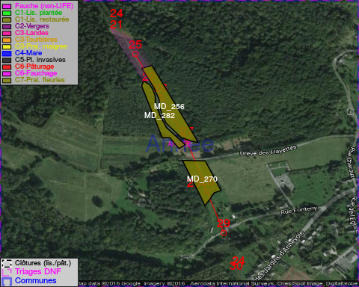

GESTION:

Objectif à long terme :

Lisière structurée stabilisée par sélection d'espèces arbustives

Tous les aménagements ont eu lieu entre January 2014 et April 2015.

Détail par portée
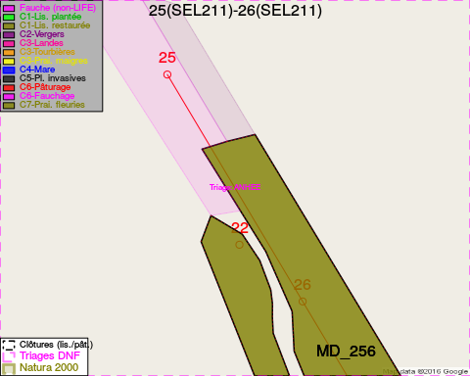
Adresse propriétaire:
- [MD_282] Loumaye, Leopold: Dreve Des Hayettes,Annevoie 1 Anhee
- [MD_270] Robin, Marguerite Maximilienne: Rue De Besinne 94 Profondeville
- [MD_256] Loumaye, Leopold: Dreve Des Hayettes,Annevoie 1 Anhee
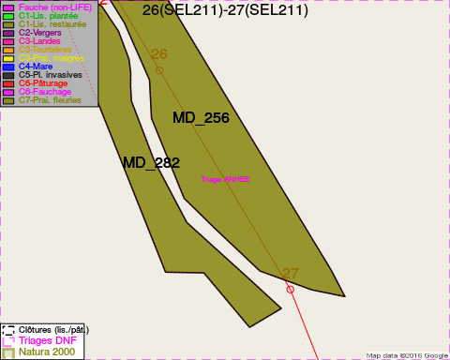
Adresse propriétaire:
- [MD_282] Loumaye, Leopold: Dreve Des Hayettes,Annevoie 1 Anhee
- [MD_270] Robin, Marguerite Maximilienne: Rue De Besinne 94 Profondeville
- [MD_256] Loumaye, Leopold: Dreve Des Hayettes,Annevoie 1 Anhee
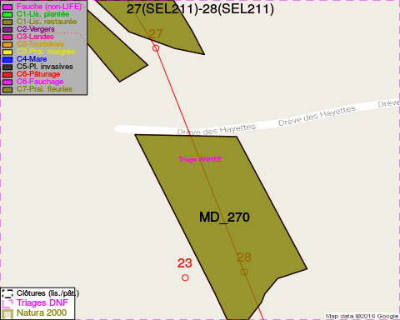
Adresse propriétaire:
- [MD_282] Loumaye, Leopold: Dreve Des Hayettes,Annevoie 1 Anhee
- [MD_270] Robin, Marguerite Maximilienne: Rue De Besinne 94 Profondeville
- [MD_256] Loumaye, Leopold: Dreve Des Hayettes,Annevoie 1 Anhee
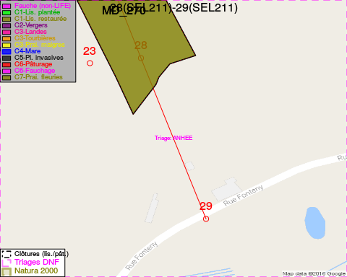
Adresse propriétaire:
- [MD_282] Loumaye, Leopold: Dreve Des Hayettes,Annevoie 1 Anhee
- [MD_270] Robin, Marguerite Maximilienne: Rue De Besinne 94 Profondeville
- [MD_256] Loumaye, Leopold: Dreve Des Hayettes,Annevoie 1 Anhee

Document réalisé le 23/12/2016

